Gwisg Ysgol
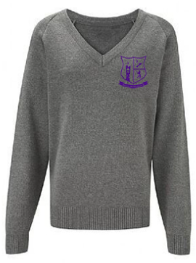
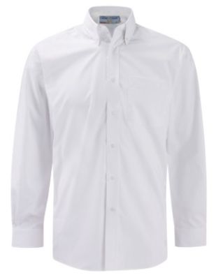
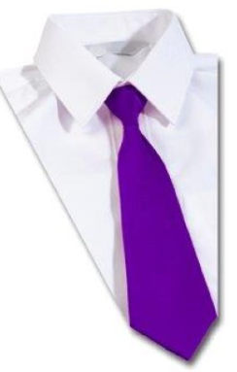
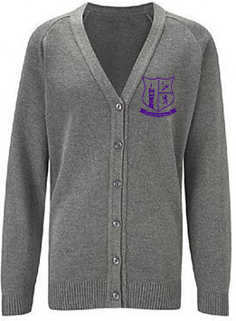
Crys gwyn a thei piws yr ysgol

Siwmper neu gardigan lwyd ysgol gyda bathodyn yr ysgol

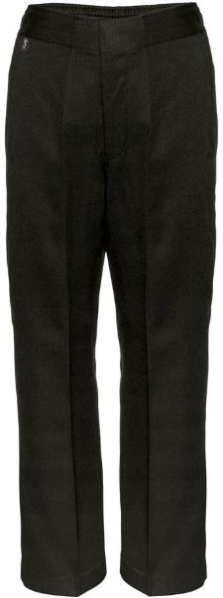
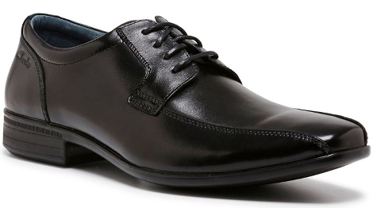
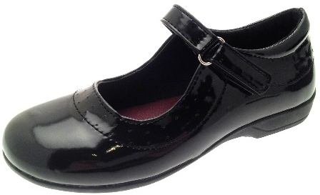
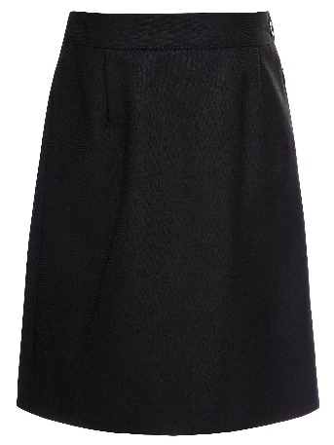
Nid yw’r canlynol yn dderbyniol
Jîns, denim neu drowser mewn ffabrig ymestyn h.y. ‘leggings, jeggings, combats’.
Wisgo cotiau neu ‘hoodies’ mewn gwersi
Gellir prynu’r eitemau hyn drwy’r we www.constructiv.co.uk neu wrth fynd i Constructiv Clothing, Stad Ddiwydiannol Mochdre, Drenewydd. SY16 4LE. 01686 610 890.
Gall rhai rhieni dderbyn grantiau ar gyfer prynu gwisg ysgol oddi wrth yr Awdurdod Addysg Leol.

Esgidiau du plaen heb unrhyw liw arall, logo/motif na’r thebyg.
Sgert du mewn arddull ffurfiol hyd at y ben-glin
Trowsus du. Dylai trowser fod mewn arddull glasurol. Nid yn dynn nac yn rhy llac ac o hyd llawn (i’r sawdl)

Gwisg Chwaraeon

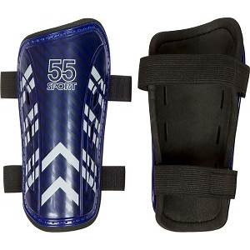
Gwisg Chwaraeon statudol
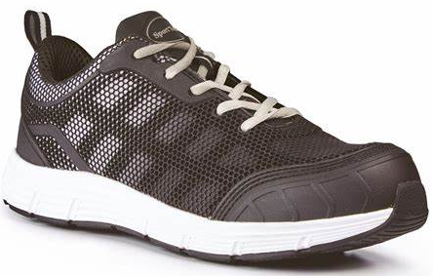
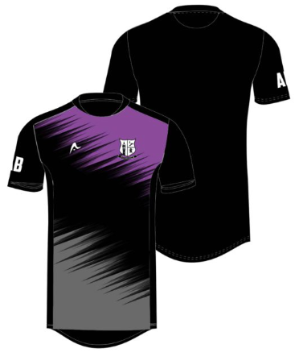
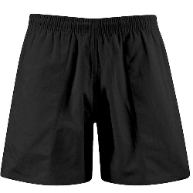
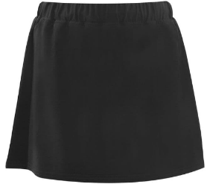
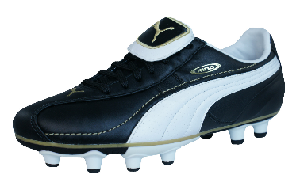
‘Shin pads’, ‘Trainers’ ac esgidiau gyda stydiau
Crys T Chwaraeon Bro Hyddgen
Shorts/Skorts/Leggings/Trowser chwaraeon plaen du
Neu
Shorts/Skorts/Trwoser chwaraeon Ysgol (isod)

Gwisg Chwaraeon opsiynol
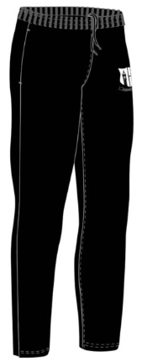
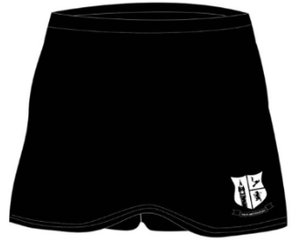
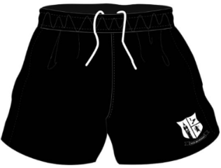
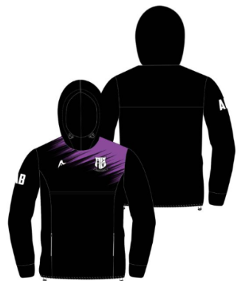
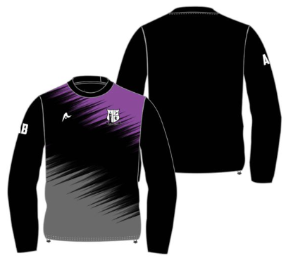
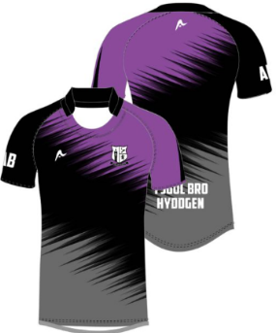

** I’w gwisgo mewn gwersi chwaraeon yn unig

Gellir prynu’r eitemau hyn drwy’r we www.constructiv.co.uk neu wrth fynd i Constructiv Clothing, Stad Ddiwydiannol Mochdre, Drenewydd. SY16 4LE. 01686 610 890.

Colur ac ewinedd
• Ni ddylai colur fod yn amlwg
• Dim lliw nag unrhyw fath o estyniad ar yr ewinedd.
Bydd yr ysgol yn gofyn i ddisgyblion i dynnu unrhyw golur sydd i’w weld yn amlwg neu / ac yn eithafol.

Gemwaith
• Gall disgyblion wisgo un fodrwy wastad blaen
• Gall ddisgyblion wisgo un pâr o glustlysau bach ar waelod y glust
• Ni chaniateir gemwaith arall
Ni all yr ysgol gymryd cyfrifoldeb am unrhyw ddarn o emwaith, oriawr neu eitem arall a ddaw disgybl i’r ysgol.

Gwallt
• Dylai gwallt fod o liw naturiol
• Ni chaniateir gwallt mewn ffasiwn eithafol neu sy’n tynnu sylw

Gwisg anghywir
Bydd unrhyw ddisgybl nad yw’n cydymffurfio gyda’r rheolau yn cael cais i fynd i’r swyddfa ac yn cael cynnig y wisg gywir i’w gwisgo, bydd y rhieni’n cael eu llythyru ac os yn bosib, neu’r cyfle i ffonio adref i drefnu bod y wisg gywir yn dod i’r ysgol. Bydd sancsiynau ar ddisgyblion nad ydynt yn cydymffurfio.

* Mae rhai cwmnïoedd yn brandio eu dillad fel ‘addas ar gyfer Ysgol’- nid yw hyn o reidrwydd yn golygu bod y dilledyn hwnnw yn dderbyniol yn Ysgol Bro Hyddgen. Cysylltwch gydag aelod o’r uwch dîm arwain neu bennaeth blwyddyn eich plentyn os ydych yn ansicr o addasrwydd darn o ddilledyn.

